 | YAHYALI TİCARET ODASI  E-BÜLTEN  Yahyalı Ticaret Odası Yayınıdır Yıl:6 Sayı:24 (Nisan-Mayıs-Haziran 2021)

TOBB Başkanımız M.Rifat Hisarciklioglu'nun Başkanlığında gerçekleştirilen “TOBB İç Anadolu Bölge Toplantısı”na katılan Başkanımız Ahmet Koyuncu, Kapanan iş yerlerine destek, kamuya vergi/SGK vb. ödemelerin ertelenmesi, hammadde tedariğinde sorun, matrah artırımı ve stok affı talep ve önerilerini dile getirdiler.Ayrıca yöremizin ekonomik sorunları ile ilgili çözüm önerilerimizi dile getirdik.28.04.2021
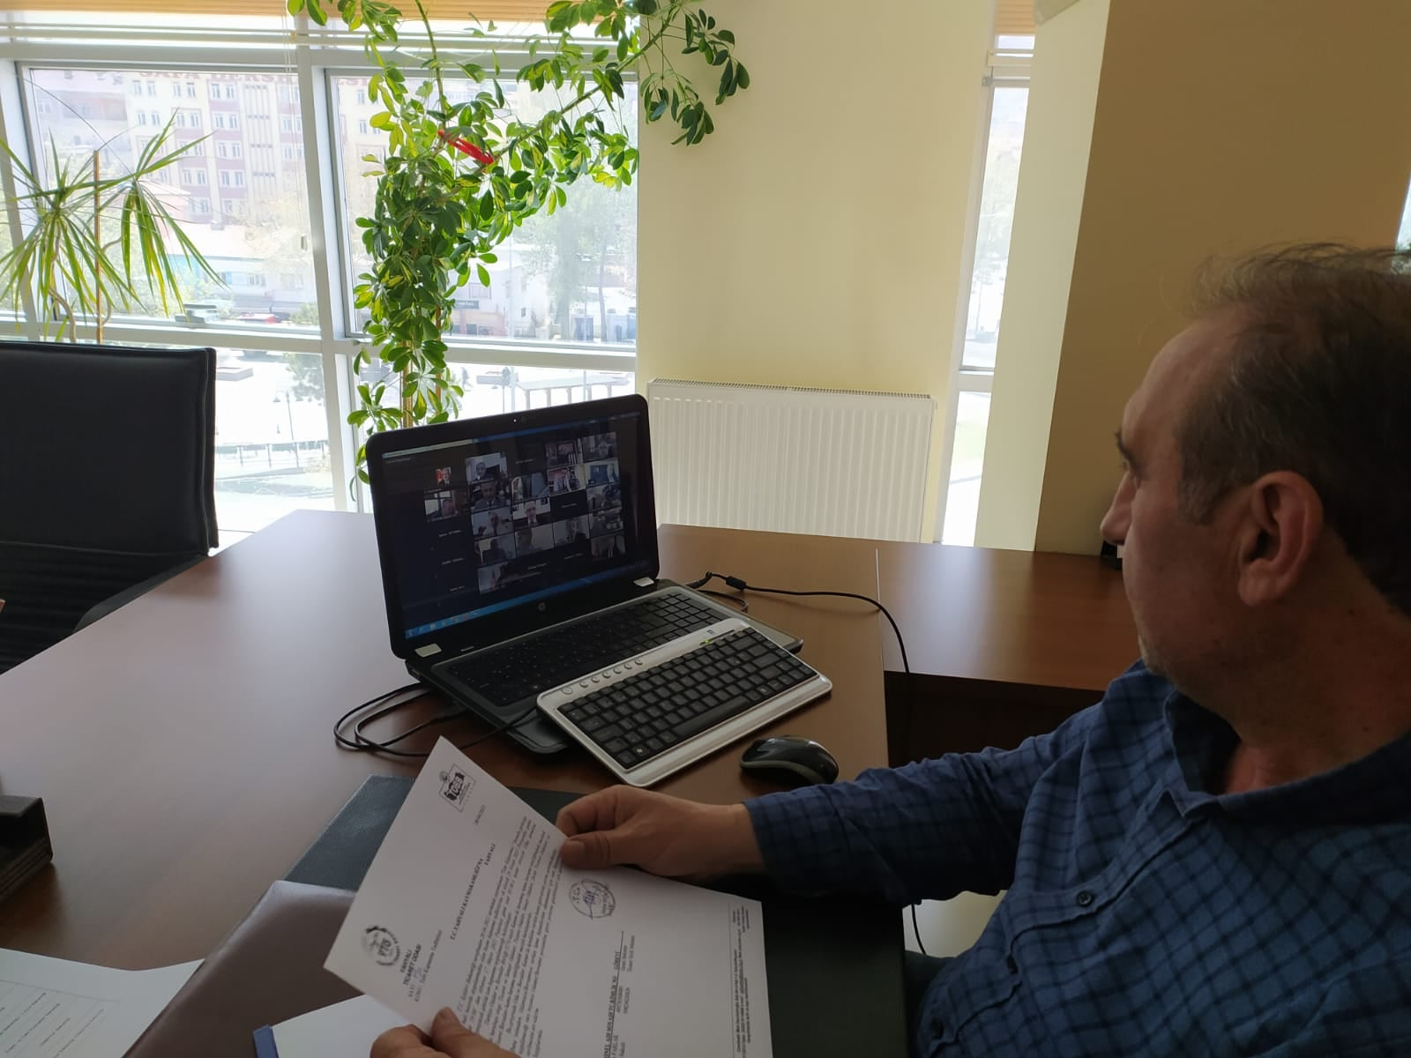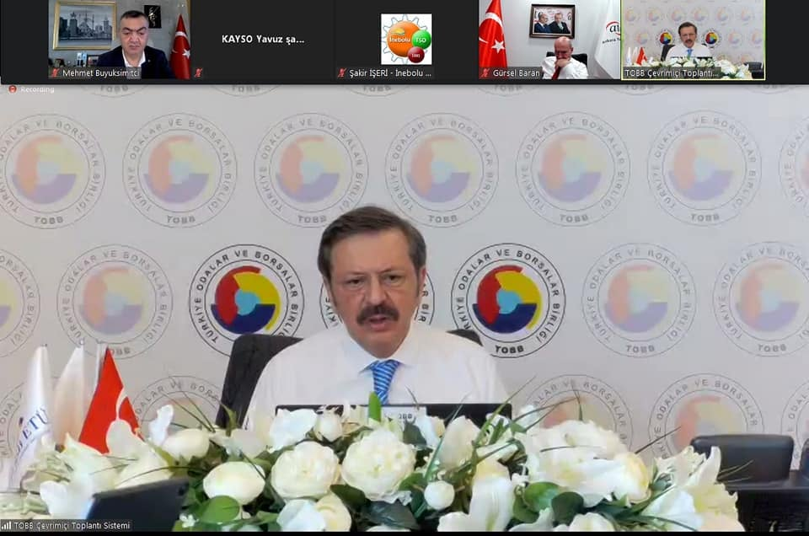
TOBB. 76-77 Genel Kurulu Covid-19 nedeni ile online olarak yapıldı. Genel kurula Odamız Yönetim Kurulu Başkanı Ahmet Koyuncu, Meclis Başkanı Adnan Aydın ve Genel Sekreter İbrahim Parlak katıldı.28.05.2021
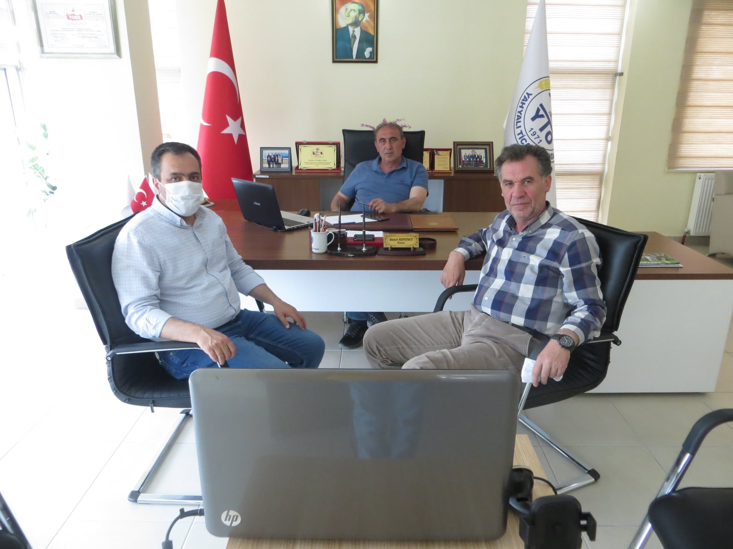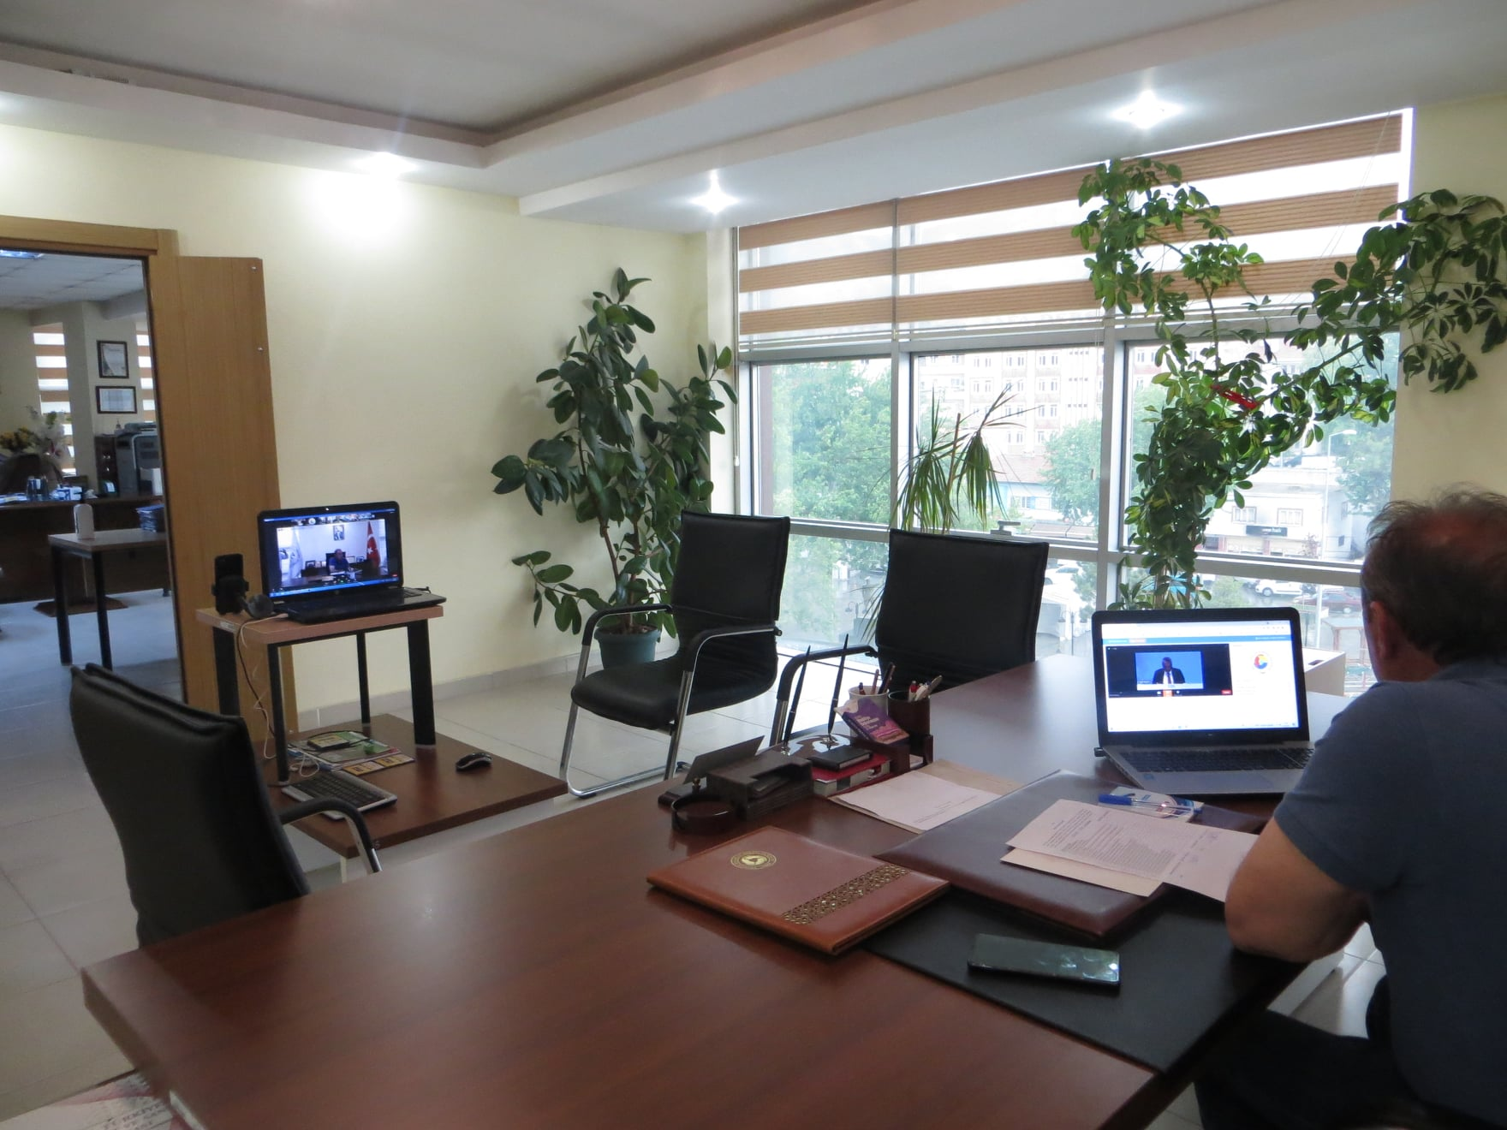

Camikebir Mah. Hacıhıdıroğlu Sok. No:4 Kat:1/2 Yahyalı/Kayseri
Tel: 0352 611 3013 Fax: 0352 611 8968 E-mail: yahyalito@tobb.org.tr Web: www.yahyalito.org.tr

